Experiment 4

1. 一对一关联关系实例，参考书324页

**运行截图：**

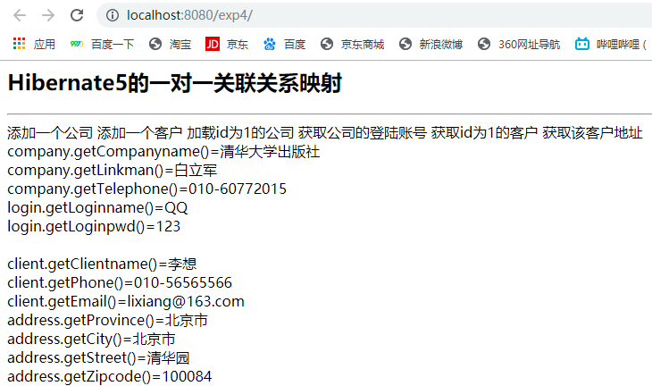

1. 一对多关联关系实例，参考书338页

**运行截图：**

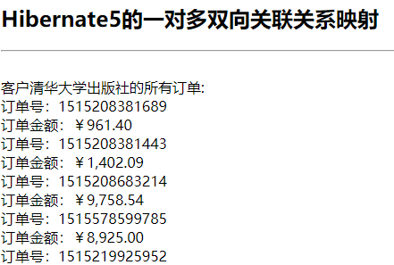

1. 一对多关联关系实例，参考书346页

**运行截图：**

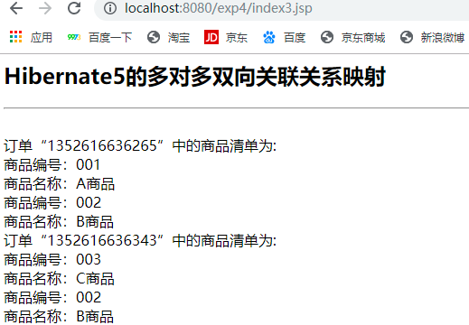

1. 基于Structs+Hibernate+Spring的登录系统，参考书443页

**运行截图：**

